项目概述（Project Overview）
- 游戏名称：宇宙电波
- 类型与平台：擦肩通信为核心驱动 后启示录科幻 类动森 类青蛙旅行 放置类休闲手游，iOS/Android平台
- 核心理念：非主动社交, 设备间交互, 电子宠物
- 目标受众：全年龄向, 全人种

🎵 音乐需求（Music Requirements）
- 整体风格：什么风格我很难说但是整体就是需要用户的 能放松下来就行
- 情绪基调：
70% 人类已经灭亡 但是废墟下上爬满绿植 到处勃勃生机 Main
这种生机我其实觉得塞尔达1的
以下这部分挺适合的 尤其是 wetlands这首非常符合我的想象
https://www.bilibili.com/video/BV16k4y1p7Pp?spm_id_from=333.788.videopod.episodes&vd_source=c561e076def4e1ca29e65259cda37fd1&p=10
塞尔达1ost
Highlands
8.9 空旷 遗落世界的 灵动
Wetlands 2：01
9.9
遗落之地 并且 灵动的敲击 有一种万物正在生长的感觉
个人感觉 反复的一些比较灵动的 钢琴点 以及 其它的点击感觉的 乐器就能很好的体现自然 生机勃勃的感觉

30% 人类灭亡 悲凉和怀旧 Sub 这部分可以参考一下下边这首
【(点播)『重力异想世界2』游戏OST 无损音乐集】https://www.bilibili.com/video/BV1Cec2eFEte?p=4&vd_source=7c9929314ff6adc61341653dc1e07134
Lei Elgona 9.5 新生 圣洁 旧日时光 怀旧
当然根据世界观 你也可以添加一些其它的 情绪 这部分看你个人发挥

- 关键场景音乐：
各个城市地域的stage音乐就看你怎么进行改编和发挥了~

技术与格式要求（Technical & Format Requirements）
- 音频格式：都行 ue5工程内能打开就行
- 文件命名规范：随意
- 集成方式：看你咯？

时间表与交付（Timeline & Deliverables）
- 初稿提交：6月15左右
- 反馈周期：6月15之后
- 最终交付：一直反馈一直改 但是基本到8月就打算截止

参考资料与灵感（References & Inspirations）
- 音乐参考：塞尔达1ost 主要是那些场景bgm, 重力异想世界的 一些bgm
- 视觉资料：
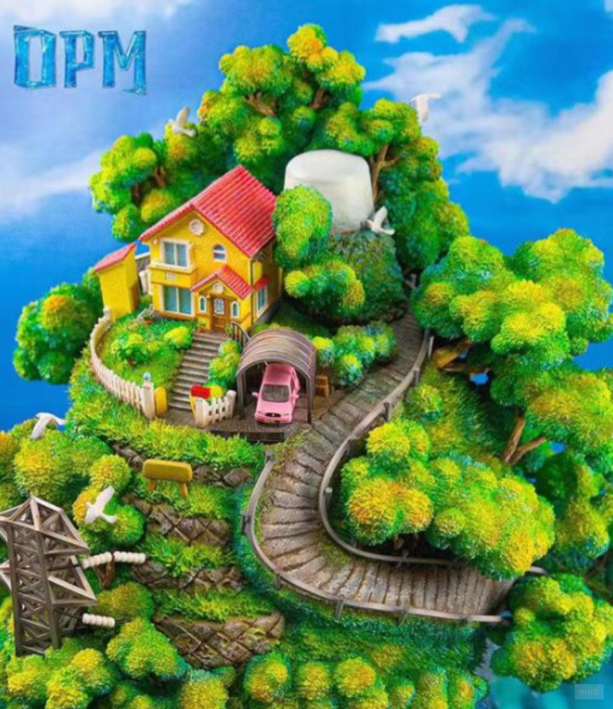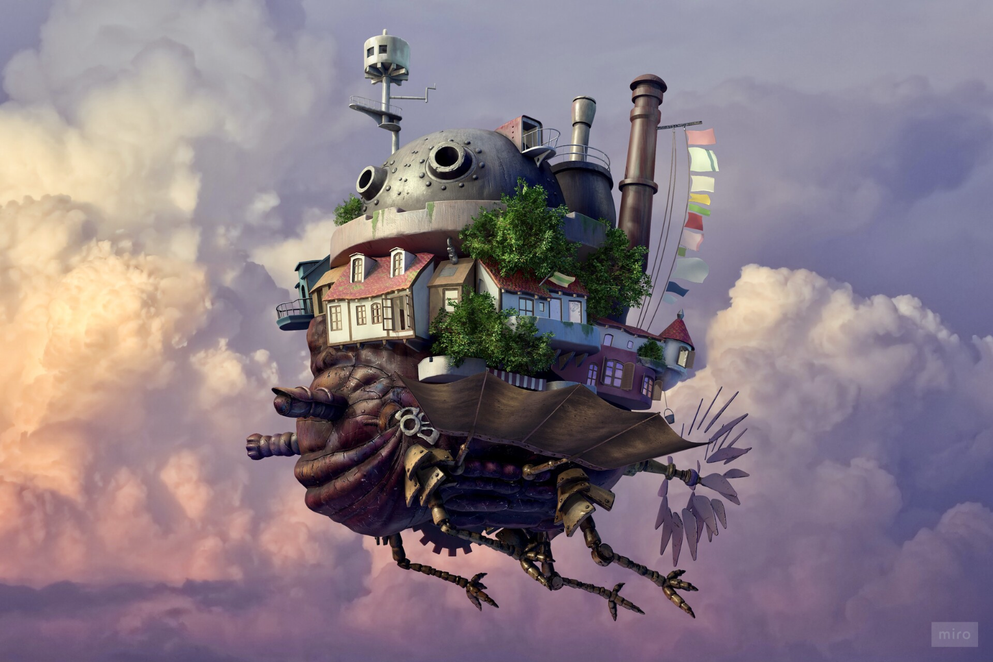
整体来讲就是 玩家观察的 我们的主角小鸟 在 哈尔的移动城堡上层花园中 浇水 施肥 比较生活化的场景
BGM能符合这种场景感受就行~

